«НАШИ ГЕРОИ»
Дмитровская земля – Родина девяти Героев Советского Союза

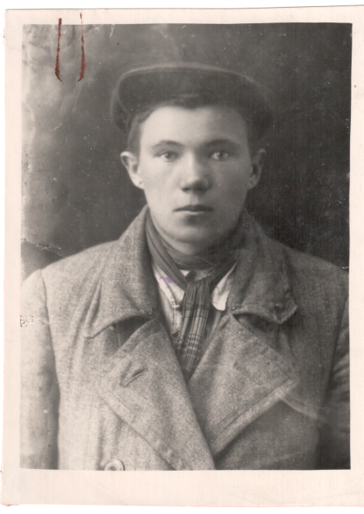
Алешкин Александр Иванович
Родился в 1923г. в с. Чувардино Дмитровского района Орловской области, в семье крестьянина. Русский. Образование н/среднее. Работал заведующим сельским клубом. В Советской Армии с 1941г.
С началом Великой Отечественной войны на фронте. Командир минометной роты 142-го стрелкового полка (5-я стрелковая дивизия, 63-я армия, Брянский фронт) ст. лейтенант Алешкин отличился в боях на подступах к Орлу. 17.07.1943г. у деревни Подмаслово огнем отразил две контратаки врага, уничтожил несколько пулеметов, нанес большой урон пехоте противника. При отражении очередной контратаки гитлеровцев, поддержанной 6 танками, в критическую минуту боя поднял бойцов навстречу врагу, опрокинул его и, преследуя отступающего противника, первым ворвался в его траншею. Погиб в этом бою. Звание Героя Советского Союза присвоено 27.08.1943г. посмертно. Награжден орденом Ленина.

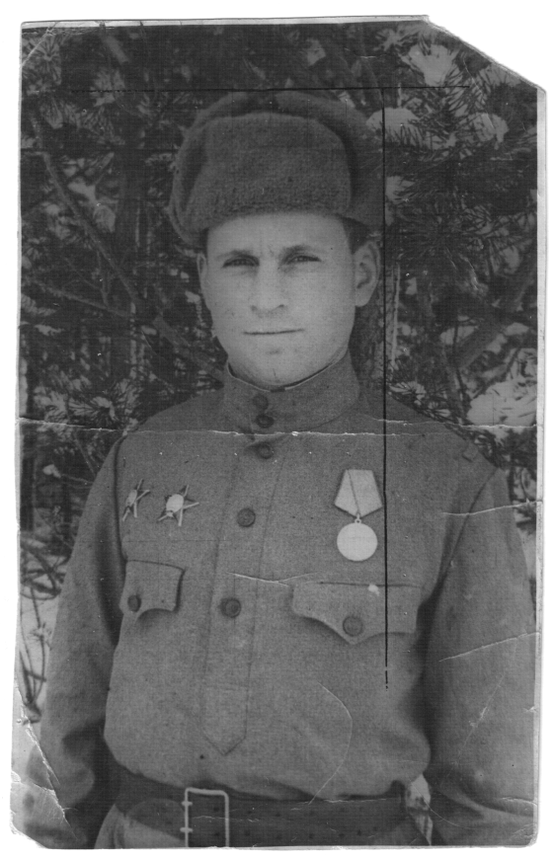
Воронин Степан Никитович
Родился в 1915г. в деревне Яблоновец Дмитровского района Орловской области в семье крестьянина. Русский. Окончил 4 класса. В Советской Армии с 1941г. Окончил курсы младших лейтенантов.
В действующей армии с июня 1941г. Командуя арт. батареей 759-го стрелкового полка (163-я стрелковая дивизия, 40-я армия, 2-й Украинский фронт), капитан Воронин в марте 1944г. под обстрелом противника первым в районе с. Ладыжин переправил батарею на правый берег Южного Буга, огнем, прямой наводкой обеспечил переправу главных сил полка. Батарея участвовала в уничтожении двухтысячной группировки врага в районе г. Тульчин (Винницкой области). Погиб в бою 15.03.1944г. Звание Героя Советского Союза присвоено 13.09.1944г. посмертно. Награжден орденом Ленина, Красного Знамени, Отечественной войны II степени, двумя орденами Красной Звезды, медалью. Похоронен в с. Крищинцы Тульчинского района. Его именем названа улица в г. Макеевка.

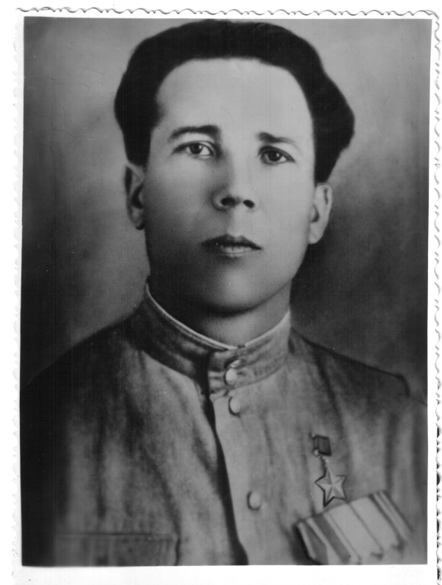
Жариков Анатолий Максимович
Родился 25.12.1920г. в деревне Ферезево Дмитровского района Орловской области в семье рабочего. Русский. Образование н/среднее. Работал токарем на Харьковском электромеханическом заводе. В Советской Армии с 1941г.
Участник Великой Отечественной войны с сентября 1941г. Разведчик 151-го стрелкового полка (8-я стрелковая дивизия, 13 армия, Центральный фронт) рядовой Жариков преодолел 24.09.1943г. р. Припять в районе с. Карпиловка, добыл ценные данные об обороне противника. Звание Героя Советского Союза присвоено16.10.1943г. В 1945г. окончил Саратовское танковое училище. С 1946г. ст. лейтенант Жариков – в запасе. Жил в с. Ракитное, работал в пос. Ватутино Нововодолажского р-на Харьковской области. Награжден орденом Ленина, медалями. Умер 02.08.1979г. Похоронен в пгт Новая Водолага Харьковской области.

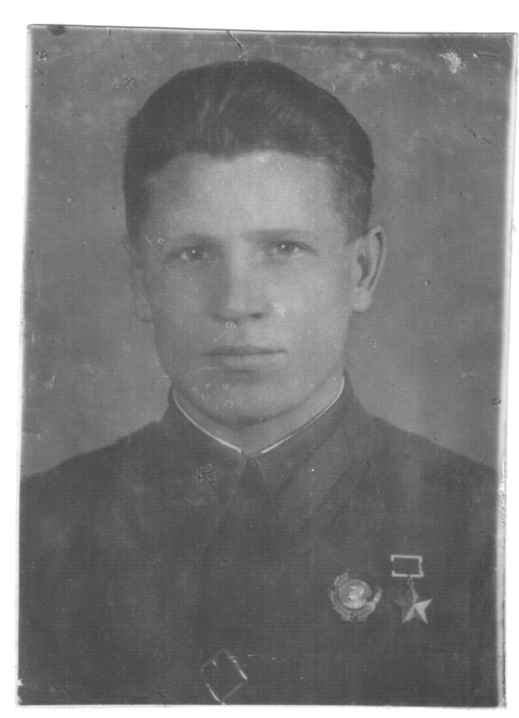
Ионичев Петр Григорьевич
Родился в 1916г. в с. Привич Дмитровского р-на Орловской области, в семье крестьянина. Русский. Окончил 4 класса. Работал в кузнице. В 1926г. окончил курсы трактористов в г. Дмитровск-Орловский. Работал в колхозе на родине. В Советской Армии с 1937г. Участник советско-финляндской войны 1939-40гг. Пулемётчик 300-го стрелкового полка (7-я стрелковая дивизия, 7-я армия, Северо-Западный фронт) рядовой Ионичев 23.02.1940г. подавил препятствовавшую продвижению пехоты огневую точку противника. В бою 3 марта 1940г. уничтожил ещё несколько вражеских огневых точек. Был в первых рядах атакующих при взятии г.Виипури (Выборг Ленинградской обл.).
Звание Героя Советского Союза присвоено 21.03.1940г.
Окончил военную школу в Киеве. Служил в военной комендатуре в Киеве.
С началом Великой Отечественной войны участвовал в обороне города.
Старший сержант Ионичев П.Г. в погиб в бою в октябре 1941г. Похоронен в Киеве Украина). Награжден орденом Ленина.

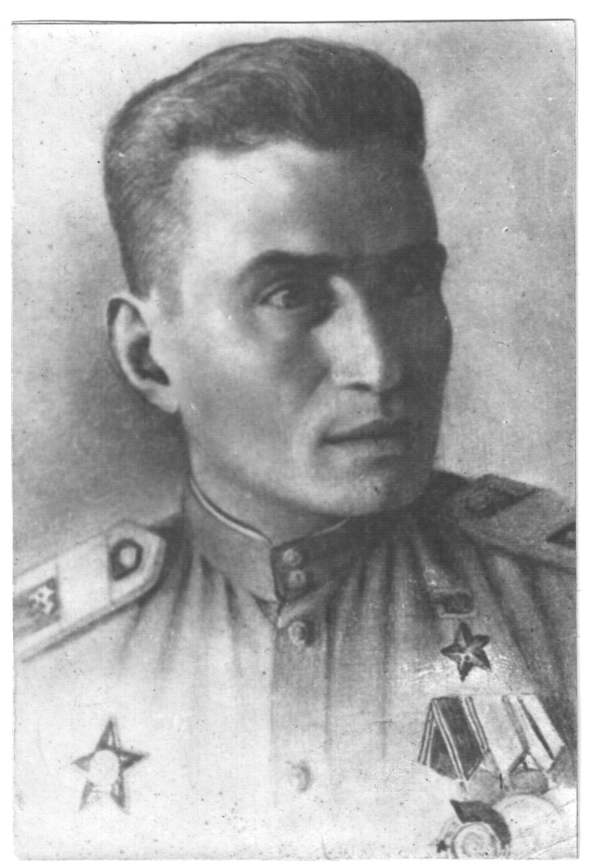
Кречетов Андрей Дмитриевич
Родился в 1914г. в с. Бычки Дмитровского района Орловской области в семье крестьянина. Русский. Образование начальное. В Советской Армии с 1938г. Окончил школу младших командиров в 1941г.
В боях Великой Отечественной войны с августа 1941г. Командир отделения 250-го отдельного саперного батальона (116-я стрелковая дивизия, 53 армия, Степной фронт) старший сержант Кречетов при форсировании Днепра юго-восточнее Кременчуга на складной лодке 04.10.1943г. сделал 17 рейсов и переправил 218 стрелков, 7 противотанковых пушек и 198 ящиков с боеприпасами. Под огнем противника, устранив пробоину в лодке, доставил бойцов на правый берег реки. Всего с 3 по 10 октября 1943г. его отделение переправило 1027 бойцов и офицеров, 11 орудий, 12 станковых пулеметов и 911 ящиков с боеприпасами. Звание Героя Советского Союза присвоено Кречетову А. Д. 22.02.1944г. Награжден орденом Ленина, Красной Звезды, медалями.
Младший лейтенант Младший лейтенант А.Д.Кречетов, командир саперного взвода 21-й гвардейской отдельной мотострелковой бригады 5-го гвардейского танкового корпуса 6-й танковой армии, был убит 28 марта 1945 в бою за город Шарвар (Венгрия). Его тело перевезли в Будапешт, где он был похоронен, на его могиле был установлен обелиск.
Награжден орденами Ленина (22.02.1944), Красной Звезды (24.07.1943), медалями, в том числе «За отвагу» (5.07.1943), знаком «Отличный сапер». Кречетов погиб 28.03.1945г. Похоронен в с. Бычки Дмитровского района Орловской области.
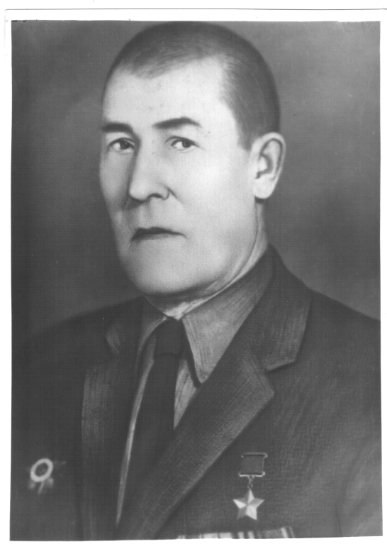
Разинкин Семен Алексеевич
Родился 15.02.1907г. в г. Феодосия Крымской обл. в семье рабочего. Русский. В 1922г. семья Разинкиных переехала в дер. Харланово Дмитровского района Орловской области. Окончив 6 классов, работал лесорубом Дмитровского лесничества. В Советской Армии с 1929г. Окончил Тамбовское артиллерийско-техническое училище в 1936г.
Участник Великой Отечественной войны с июня 1941г. (в 1942г. - марте 1943г. — в 1-й Курской партизанской бригаде). Командир стрелковой роты 843-го стрелкового полка (238-я стрелковая дивизия, 50-я армия, 2-й Белорусский фронт) воентехник 1 ранга Разинкин в июне 1944г. умело командовал ротой в боях в р-не Могилева. 26 июня под сильным артиллерийским и минометным огнем рота с ходу переправилась через р.Реста, а 27 июня— через Днепр. В бою за освобождение Могилева рота пленила свыше 100 гитлеровцев, захватила 6 орудий. В августе 1944г. Разинкин С.А. был тяжело ранен и уволен в запас. Звание Героя Советского Союза присвоено 24.3.1945г.
После окончания войны, жил и трудился в городе Железногорске Курской области. Работал на различных руководящих постах: заведующим дорожным отделом при Михайловском райисполкоме, заместителем председателя коопстройторга, завхозом треста «Курскрудстрой». Принимал активное участие в военно-патриотической работе. Награжден орденом Ленина, 2 орденами Отечественной войны 1 ст., медалями.
Умер 27.04 1987г. Похоронен в г. Железногорске Курской области. На доме в котором жил Разинкин С.А. в г. Железногорске в 2005г. была установлена мемориальная доска.

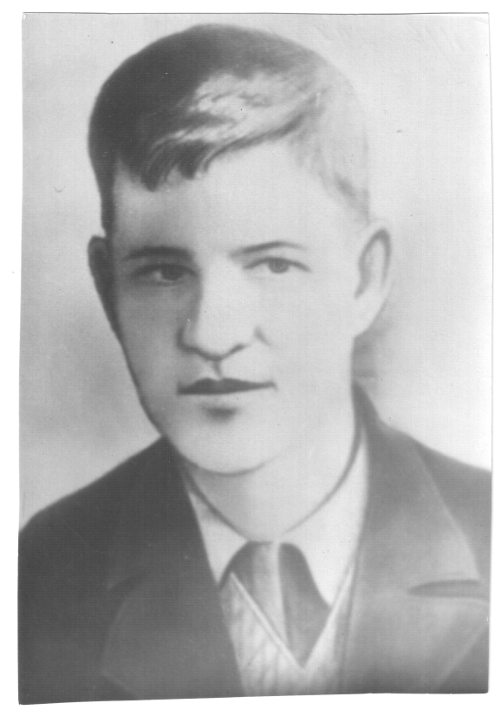
Сапунов Алексей Дмитриевич
Родился 12.06.1921г. в деревне Кучеряевка Дмитровского района Орловской области, в семье крестьянина. Украинец. Окончил 10 классов, работал на заводе в Ворошиловграде (ныне Луганск). В Советской Армии с 1941г. В том же году попал на фронт.
Окончил артиллерийскую школу младших командиров.
Командир орудия 540-го лёгкого артиллерийского полка (16-я легкая артиллерийская бригада, 5-я артиллерийская дивизия, 4-й артиллерийский корпус прорыва, 13-я армия, Центральный фронт) сержант Сапунов в районе поселка Горелое около ст. Поныри (Курская область) 07.07.1943г. в составе батареи отразил 8 танковых атак противника. Был ранен и контужен, но продолжал руководить расчетом и удержал занимаемый рубеж. В бою подбил 4 танка. Сапунов погиб вместе с расчетом. Звание Героя Советского Союза присвоено 07.08.1943г. посмертно. Награжден орденом Ленина, медалью.
Похоронен в пгт Поныри. На доме, где родился Герой, установлена мемориальная доска. Его именем названы улица и пионерская дружина в пгт Поныри. В Военно-историческом музее артиллерии, инженерных войск и войск связи в Санкт-Петербурге экспонируется 76-мм пушка Героя №281253, переданная музею воинской частью в 1953г.

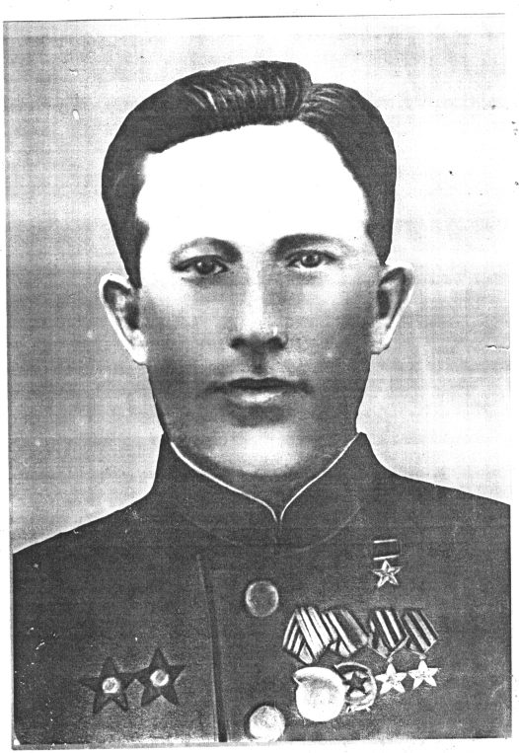
Трактаев Егор Иванович
Родился 08.03.1912г. в с. Бычки Дмитровского района Орловской области. Русский. Окончил 5 классов. Жил в пгт Лопандино Комаричского района Брянской области, работал трактористом. В действующей армии с сентября 1943г. Пулеметчик 1348-го полка (399-я стрелковая дивизия, 48-я армия, 1-й Белорусский фронт) младший сержант Трактаев в бою при форсировании р. Нарев 04.09.1944г. у населенного пункта Дроздово (Польша) заменил выбывшего из строя командира роты. Под огнем противника установил на лодке пулемет и на ходу вел огонь по врагу. Захватил опорный пункт на берегу реку, отражал контратаки врага. Звание героя Советского Союза присвоено 24.03.1945г. Награжден орденом Ленина, Отечественной войны II степени, 2-мя орденами Красной Звезды, орденом Славы III степени, медалями.
Погиб в бою 31.03.1945г. В п. Лопандино установлен памятник Герою, его именем названа улица.

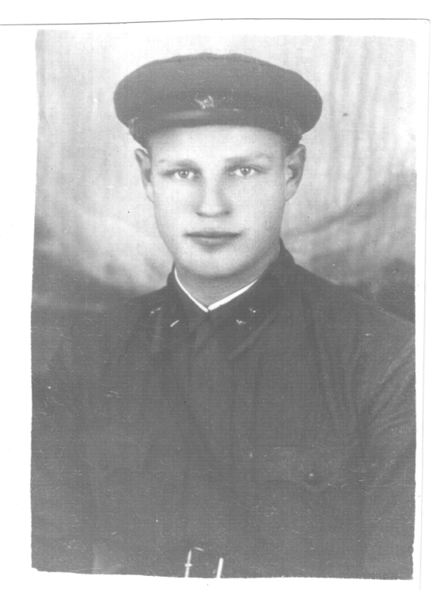
Шумаков Яков Сергеевич
Родился 05.11.1919г. в деревне Горбуновка Дмитровского района Орловской области в семье крестьянина. Русский. Учился в областной школе «Агротехника». В Советской Армии с 1939г. Окончил артиллерийскую полковую школу.
Участник Великой Отечественной войны с июня 1941г. Командир орудия 17-го артиллерийского полка (137-я стрелковая дивизия, 48-я армия, 1-й Белорусский фронт) старший сержант Шумаков отличился 04.09.1944г. в р-не г.Острув-Мазовецка (Польша). При отражении контратаки противника расчёт орудия уничтожил 2 танка. Когда вышли из строя все номера расчета, Шумаков, встав за наводчика, продолжал вести огонь, пока не был смертельно ранен. Звание Героя Советского Союза присвоено 18.11.1944г.
Награжден орденом Ленина, Славы III ст., медалью.
Похоронен в населенном пункте Сусковтарс Острув-Мазовецкого уезда Белостокского воеводства (Польша).

